РОССИЙСКАЯ ФЕДЕРАЦИЯ
МИНИСТЕРСТВО ОБРАЗОВАНИЯ НАУКИ И МОЛОДЕЖНОЙ ПОЛИТИКИ
РЕСПУБЛИКИ ДАГЕСТАН

Муниципальное казенное общеобразовательное учреждение
«Казмааульская СОШ»

01.12.2018г. в МКОУ «Казмааульская СОШ» был проведен школьный этап конкурса исследовательских и творческих работ «И гордо реет флаг державный», посвященного истории государственной символики Российской Федерации, Республики Дагестан и Дню Конституции России.
В направлении «Исследовательская работа» была выдвинута работа ученицы 9 класса – Конакбиевой Марины.
В направлении «Декоративно – прикладное творчество» на муниципальный этап выдвинули работы следующих конкурсантов:
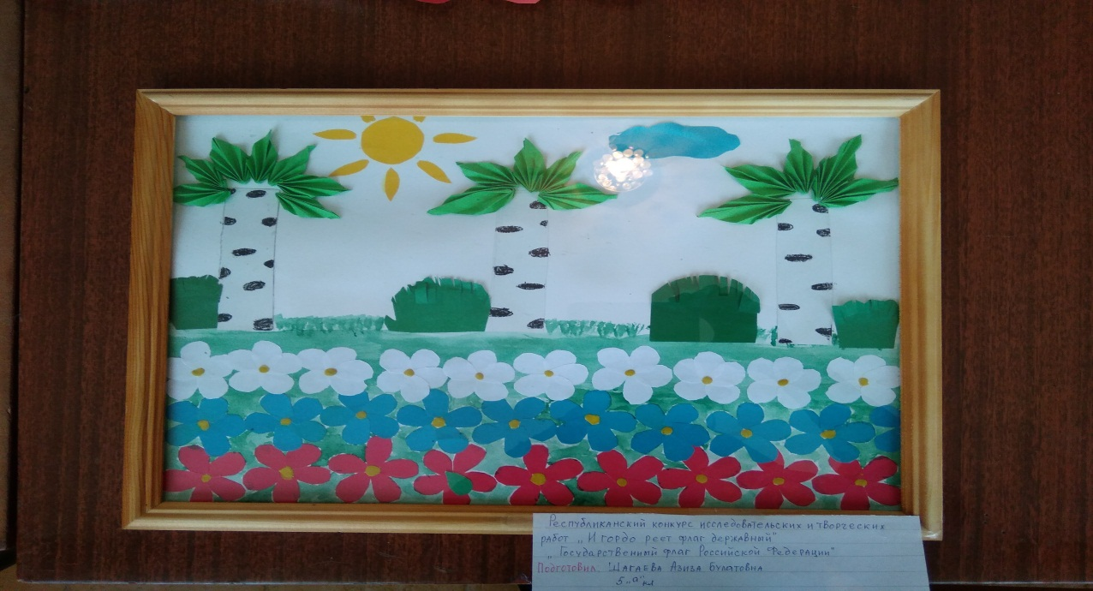
- Шагаевой Азизы - ученицы 5 «а» класса

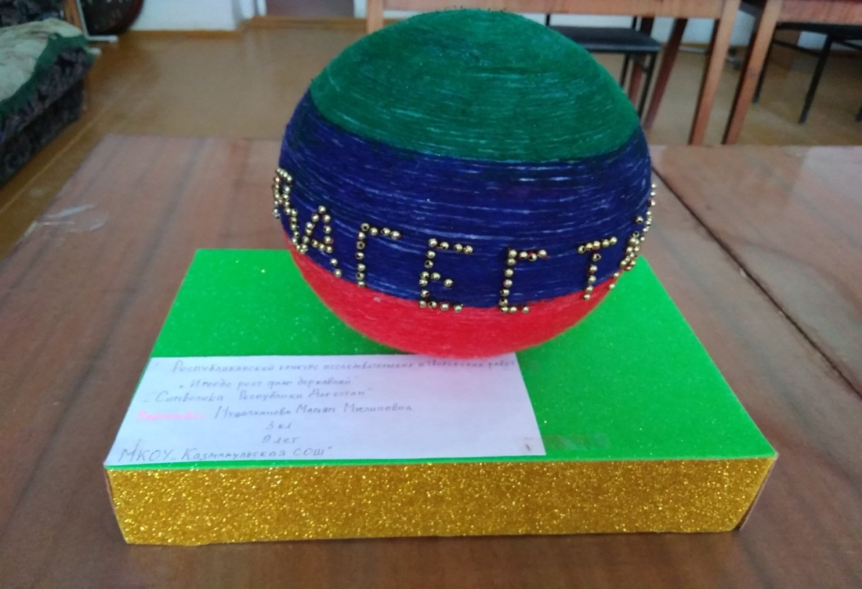
Муцалхановой Марьям - ученицы 3 класса

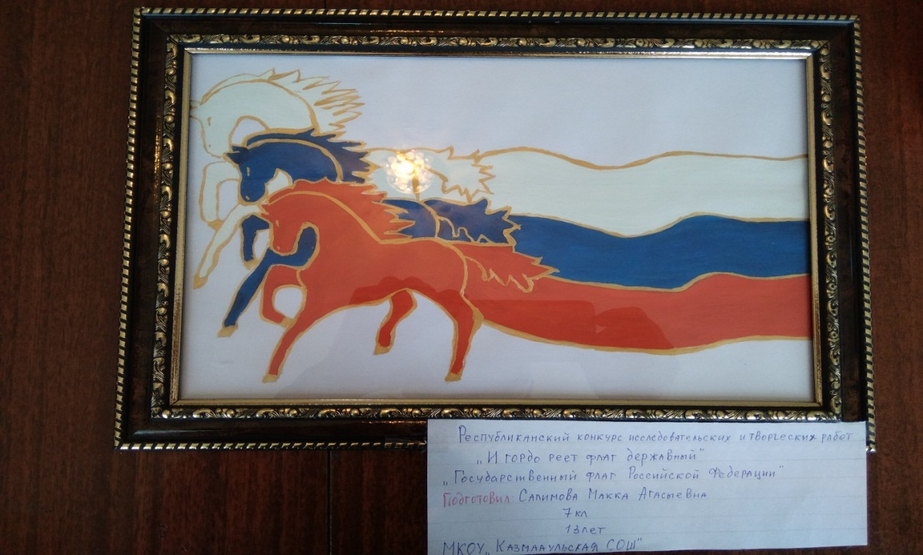
Салимовой Макки – ученицы 7 класса

Зам.директора по ВР /Михрабова Д. Х./
04.12.2018г.

